第４９回鳥取県中学校総合体育大会
ハンドボール競技の部 大会結果
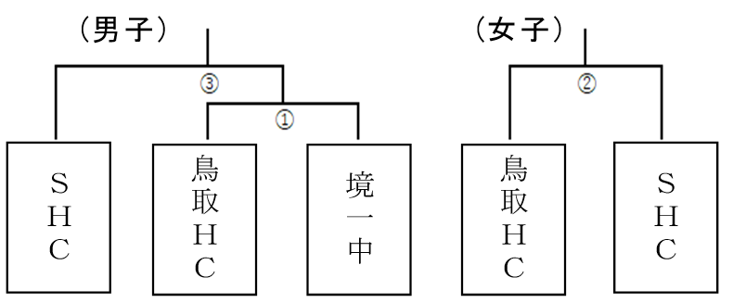
①【男子1回戦】 鳥取ＨＣ 対 境一中 １３$\left(\begin{matrix} ７-１５ \\ ６-１５\end{matrix}\right)$３０

②【女子 決勝】 鳥取ＨＣ 対 ＳＨＣ ５$\left(\begin{matrix} ４-１９ \\ １-２６\end{matrix}\right)$４５

③【男子 決勝】 ＳＨＣ 対 境一中 ２７$\left(\begin{matrix}１３- ６ \\ １４- ７\end{matrix}\right)$１３

女子優勝 ＳＨＣ 初出場 初優勝

男子優勝 ＳＨＣ 初出場 初優勝

